GALERÍA 2
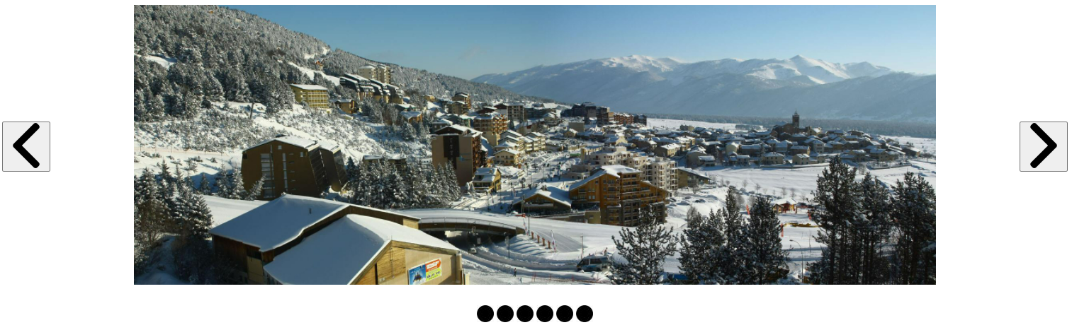
Crear un slider que almacene fotos, al darle a los botones deberá pasar de una lado a otro, poniendo abajo el número de diapositiva y moviéndose lo puntos.

Además, los puntos deberán ser clickeables también, mostrando la foto seleccionada en la principal.

